5 класс, 4 занятие. Тема урока: «Тритон».
Повторение и освоение следующих понятий: Интервал, тритоны, устойчивые и неустойчивые ступени, разрешение, тональности с 5 ключевыми знаками, уменьшенное трезвучие, септаккорд, доминантсептаккорд.
Добрый день, дорогие ребята. В нашем последнем занятии мы повторим материал, которым мы занимались на наших уроках и сделаем несколько упражнений.
- Сделайте гармонический анализ небольшого фрагмента Вариаций на шотландскую тему М.И.Глинки. При определении вида аккорда ориентируйтесь на бас:
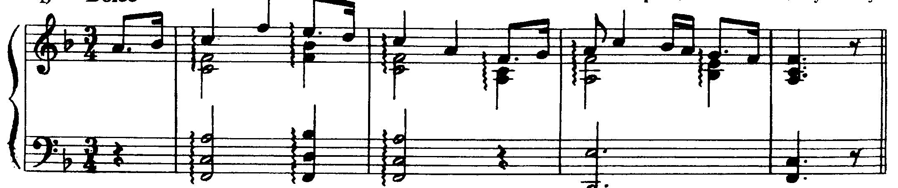
Какая здесь тональность? В каком из аккордов здесь использован тритон? Какой это тритон? Выпишите этот аккорд и разрешите. Выпишите отдельно тритон и разрешите его.
- Сыграйте и спойте мелодию польской народной песни:
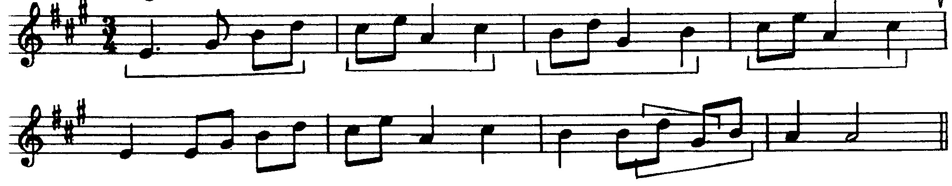
Подпишите интервалы и аккорды, выделенные скобкой. Какие из этих аккодов содержат тритоны? Что это за тритоны?
- Сыграйте мелодию. Определите ее тональность:
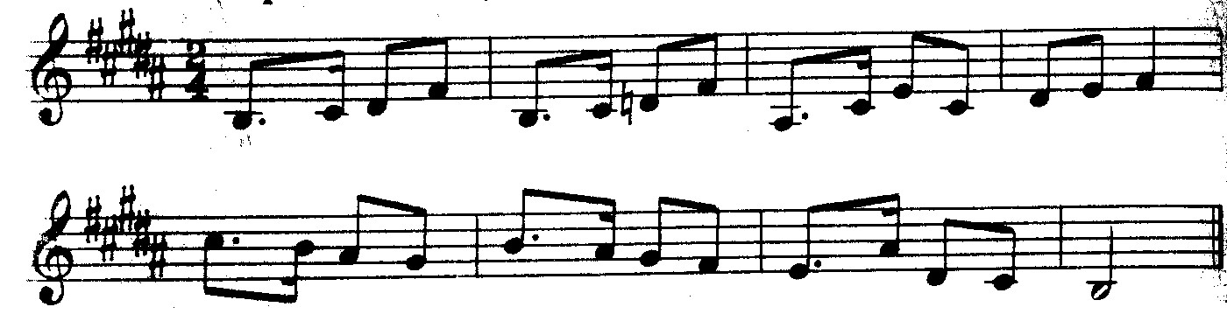
- В каком такте вы слышите движение по звукам уменьшенного трезвучия?
- В каком такте вы слышите тритон?
- Вы пишите тритон и разрешите его.
- Спойте мелодию с дирижированием.

